Cara buat program sederhana dengan input tiga buah bilangan, dari ketiga bilangan tersebut menampilkan bilangan terbesarnya dengan menggunakan statement if.

1. Pertama download python dan pycharm terlebih dahulu.
2. Setelah Python dan Pycharm di install, bukalah Pycharm.

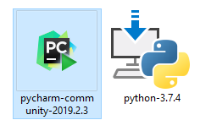

1. Lalu ketik tiga buah bilangan dan tampilkan bilangan terbesarnya, jangan lupa menggukan statement if.

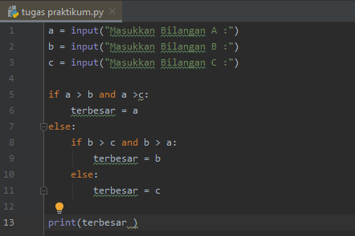

1. Setelah itu run tiga bilangan tersebut.

C:\Users\hello\Pictures\p2 3.PNG

1. Masukkan bilangannya, 1 – 2 – 1.

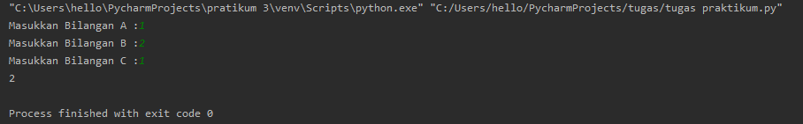

1. Kemudian buatlah flowchat seperti di bawah ini.

